ALGOA(整理题型，算法，codes)截屏

Variant de boucle:

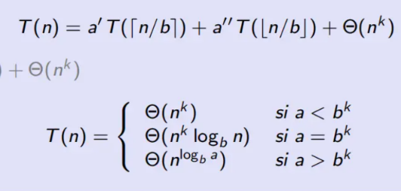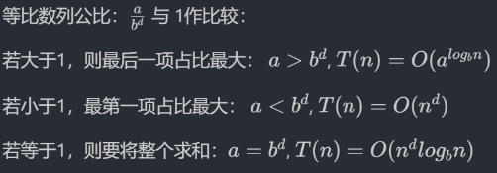Complexité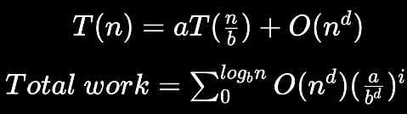

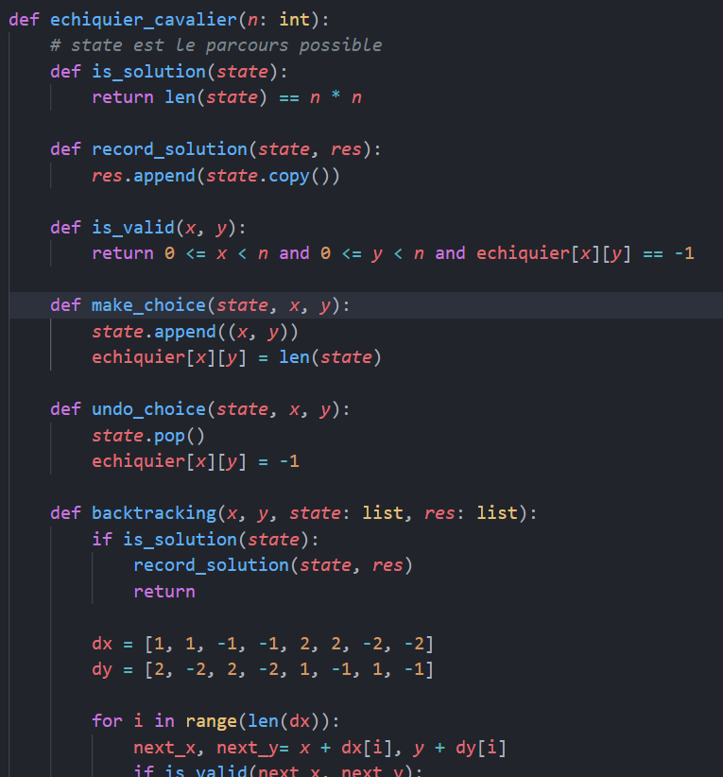

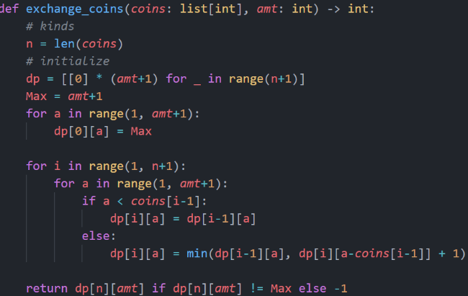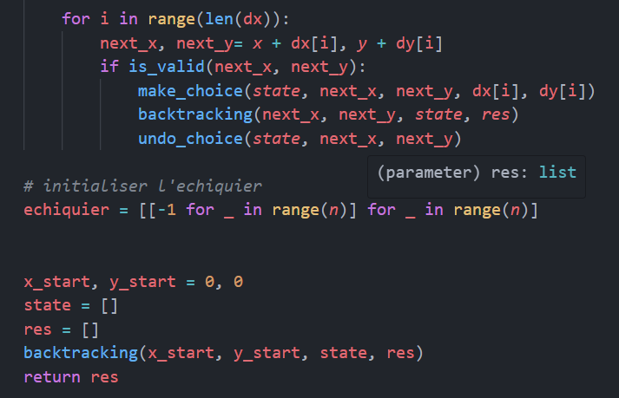

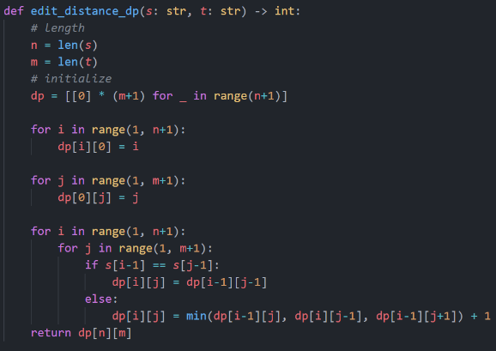

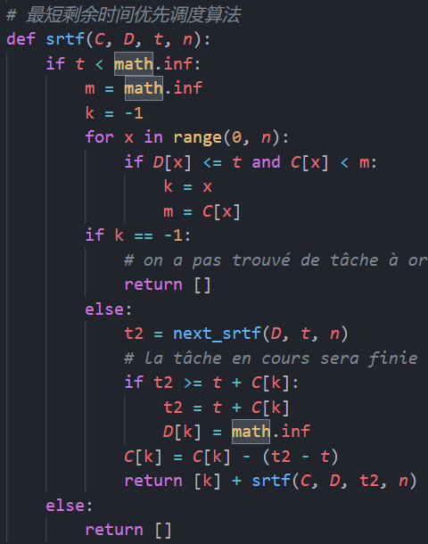

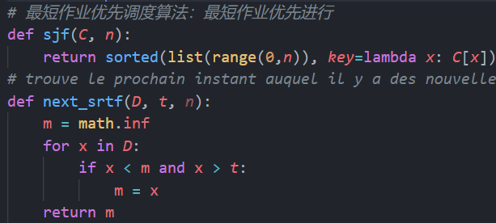

Tableau de liste

File

Pile

Tas de binaire

重点问题是分清楚是max heap还是min heap，反正就是要注意性质$n // 2 - 1$和$2\*i + 1, 2 \* i + 2$的运用。插入删除都涉及往前回溯还是往后回溯，堆排序涉及到往后回溯。⌊n/2⌋是叶子，\*\*⌊n/2⌋ - 1\*\* 是最后一个叶子上面的父节点的索引。

Arbre binaire de recherche

二叉搜索树先注意定义，左边的永远小于根节点，右边的永远大于根节点。并且区分prefix, inorder, postfix，这三种遍历方式。递归时要注意终止条件，和哪些时候到左边或者右边，分清楚多种情况，什么时候该添加或者删除

AVL